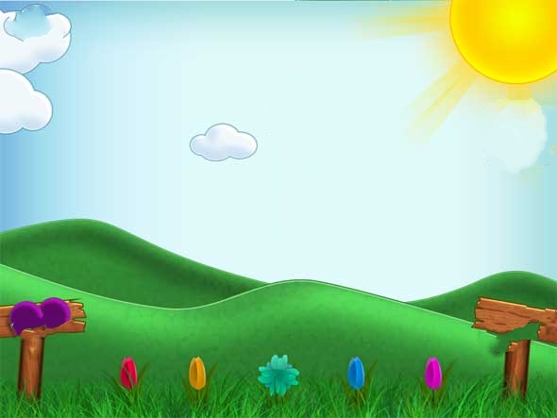

تحليل أصوات الحروف (4)
المشدد الممدود
م | المشدد الممدود بالألف |  | المشدد الممدود بالياء |  | المشدد الممدود بالواو
م | ص | تحليله | ص | تحليله | ص | تحليله
1 | أ أَّا | همزة + فتحة + سكون + همزة + فتحة طويلة / ألف | أأِّي | همزة + فتحة + سكون + همزة + كسرة طويلة / ياء | أأُّو | همزة + فتحة + سكون + همزة + ضمة طويلة / واو
2 | ببَّا | باء + فتحة + سكون + باء + فتحة طويلة / ألف | ببِّي | باء + فتحة + سكون + باء + كسرة طويلة / ياء | ببُّو | باء + فتحة + سكون + باء + ضمة طويلة / واو
3 | تتَّا | تاء + فتحة + سكون + تاء + فتحة طويلة / ألف | تتِّي | تاء + فتحة + سكون + تاء + كسرة طويلة / ياء | تتُّو | تاء + فتحة + سكون + تاء + ضمة طويلة / واو
4 | ثثَّا | ثاء + فتحة + سكون + ثاء + فتحة طويلة / ألف | ثثِّي | ثاء + فتحة + سكون + ثاء + كسرة طويلة / ياء | ثثُّو | ثاء + فتحة + سكون + ثاء + ضمة طويلة / واو
5 | ججَّا | جيم + فتحة + سكون + جيم + فتحة طويلة / ألف | ججِّي | جيم + فتحة + سكون + جيم + كسرة طويلة / ياء | ججُّو | جيم + فتحة + سكون + جيم + ضمة طويلة / واو
6 | ححَّا | حاء + فتحة + سكون + حاء + فتحة طويلة / ألف | ححِّي | حاء + فتحة + سكون + حاء + كسرة طويلة / ياء | ححُّو | حاء + فتحة + سكون + حاء + ضمة طويلة / واو
7 | خخَّا | خاء + فتحة + سكون + خاء + فتحة طويلة / ألف | خخِّي | خاء + فتحة + سكون + خاء + كسرة طويلة / ياء | خخُّو | خاء + فتحة + سكون + خاء + ضمة طويلة / واو
8 | ددَّا | دال + فتحة + سكون + دال + فتحة طويلة / ألف | ددِّي | دال + فتحة + سكون + دال + كسرة طويلة / ياء | ددُّو | دال + فتحة + سكون + دال + ضمة طويلة / واو
9 | ذذَّ | ذال + فتحة + سكون + ذال + فتحة طويلة / ألف | ذذِّي | ذال + فتحة + سكون + ذال + كسرة طويلة / ياء | ذذُّو | ذال + فتحة + سكون + ذال + ضمة طويلة / واو
10 | ررَّا | راء + فتحة + سكون + راء + فتحة طويلة / ألف | ررِّي | راء + فتحة + سكون + راء + كسرة طويلة / ياء | ررُّو | راء + فتحة + سكون + راء + ضمة طويلة / واو
11 | ززَّا | زاي + فتحة + سكون + زاي + فتحة طويلة / ألف | ززِّي | زاي + فتحة + سكون + زاي + كسرة طويلة / ياء | ززُّو | زاي + فتحة + سكون + زاي + ضمة طويلة / واو
12 | سسَّا | سين + فتحة + سكون + سين + فتحة طويلة / ألف | سسِّي | سين + فتحة + سكون + سين + كسرة طويلة / ياء | سسُّو | سين + فتحة + سكون + سين + ضمة طويلة / واو
13 | ششَّا | شين + فتحة + سكون + شين + فتحة طويلة / ألف | ششِّي | شين + فتحة + سكون + شين + كسرة طويلة / ياء | ششُّو | شين + فتحة + سكون + شين + ضمة طويلة / واو
14 | صصَّا | صاد + فتحة + سكون + صاد + فتحة طويلة / ألف | صصِّي | صاد + فتحة + سكون + صاد + كسرة طويلة / ياء | صصُّو | صاد + فتحة + سكون + صاد + ضمة طويلة / واو
15 | ضضَّا | ضاد + فتحة + سكون + ضاد + فتحة طويلة / ألف | ضضِّي | ضاد + فتحة + سكون + ضاد + كسرة طويلة / ياء | ضضُّو | ضاد + فتحة + سكون + ضاد + ضمة طويلة / واو
16 | ططَّا | طاء + فتحة + سكون + طاء + فتحة طويلة / ألف | ططِّي | طاء + فتحة + سكون + طاء + كسرة طويلة / ياء | ططُّو | طاء + فتحة + سكون + طاء + ضمة طويلة / واو
17 | ظظَّا | ظاء + فتحة + سكون + ظاء + فتحة طويلة / ألف | ظظِّي | ظاء + فتحة + سكون + ظاء + كسرة طويلة / ياء | ظظُّو | ظاء + فتحة + سكون + ظاء + ضمة طويلة / واو
18 | ععَّا | عَيْن + فتحة + سكون + عَيْن + فتحة طويلة / ألف | ععِّي | عَين + فتحة + سكون + عَين + كسرة طويلة / ياء | ععُّو | عَين + فتحة + سكون + عَين + ضمة طويلة / واو
19 | غغَّا | غَين + فتحة + سكون + غَين + فتحة طويلة / ألف | غغِّي | غَين + فتحة + سكون + غَين + كسرة طويلة / ياء | غغُّو | غَين + فتحة + سكون + غَين + ضمة طويلة / واو
20 | ففَّا | فاء + فتحة + سكون + فاء + فتحة طويلة / ألف | ففِّي | فاء + فتحة + سكون + فاء + كسرة طويلة / ياء | ففُّو | فاء + فتحة + سكون + فاء + ضمة طويلة / واو
21 | ققَّا | قاف + فتحة + سكون + قاف + فتحة طويلة / ألف | ققِّي | قاف + فتحة + سكون + قاف + كسرة طويلة / ياء | ققُّو | قاف + فتحة + سكون + قاف + ضمة طويلة / واو
22 | ككَّا | كاف + فتحة + سكون + كاف + فتحة طويلة / ألف | ككِّي | كاف + فتحة + سكون + كاف + كسرة طويلة / ياء | ككُّو | كاف + فتحة + سكون + كاف + ضمة طويلة / واو
23 | للَّا | لام + فتحة + سكون + لام + فتحة طويلة / ألف | للِّي | لام + فتحة + سكون + لام + كسرة طويلة / ياء | للُّو | لام + فتحة + سكون + لام + ضمة طويلة / واو
24 | ممَّا | ميم + فتحة + سكون + ميم + فتحة طويلة / ألف | ممِّي | ميم + فتحة + سكون + ميم + كسرة طويلة / ياء | ممُّو | ميم + فتحة + سكون + ميم + ضمة طويلة / واو
25 | ننَّا | نون + فتحة + سكون طويلة + فتحة طويلة / ألف | ننِّي | نون + فتحة + سكون طويلة + كسرة طويلة / ياء | ننُّو | نون + فتحة + سكون طويلة + ضمة طويلة / واو
26 | ههَّا | هاء + فتحة + سكون + هاء + فتحة طويلة / ألف | ههِّي | هاء + فتحة + سكون + هاء + كسرة طويلة / ياء | ههُّو | هاء + فتحة + سكون + هاء + ضمة طويلة / واو
27 | ووَّا | واو + فتحة + سكون + واو + فتحة طويلة / ألف | ووِّي | واو + فتحة + سكون + واو + كسرة طويلة / ياء | ووُّو | واو + فتحة + سكون + واو + ضمة طويلة / واو
28 | يَيَّا | ياء + فتحة + سكون + ياء + فتحة طويلة / ألف | يَيِّي | ياء + فتحة + سكون + ياء + كسرة طويلة / ياء | يَيُّو | ياء + فتحة + سكون + ياء + ضمة طويلة / واو

